**PLATAFORMA DIGITAL PARA MANUFATURA AVANÇADA: KIT DE ENTRADA PARA INDUSTRIA 4.0**

**Patrick Silva Ferraz1**; Leonardo Ferreira Daltro2; Tiago Morais dos Santos3; Matheus Alencar Nascimento4; Marcos Vinícius Sousa da Silva5; Gessé Justiniano de Oliveira Junior6; Erick Giovani Sperandio Nascimento7

1 Bolsista; Pesquisa e Desenvolvimento e Inovação - PD&I; patrick.ferraz@fieb.org.br

2 Mestre em Engenharia Elétrica; Centro Universitário SENAI CIMATEC; Salvador-BA; leonardo.daltro@fieb.org.br

3 Engenheiro em Automação e Controle; Centro Universitário SENAI CIMATEC; Salvador-BA; tiago.morais@fieb.org.br

4 Graduando em Engenharia da Computação; Centro Universitário SENAI CIMATEC; Salvador-BA; matheus.alencar@fbter.org.br

5 Engenheiro Eletricista; Centro Universitário SENAI CIMATEC; Salvador-BA; marcoss@fbter.org.br

6 Engenheiro Eletricista; Centro Universitário SENAI CIMATEC; Salvador-BA; gesse.oliveira@fieb.org.br

7 Doutor em Engenharia Ambiental; Centro Universitário SENAI CIMATEC; Salvador-BA; erick.sperandio@fieb.org.br

**RESUMO**

**Introdução**. O avanço tecnológico tem enorme papel no desenvolvimento da indústria, fornecendo ferramentas que possibilitem a melhoria de seus processos e produtos. Com ele um novo termo, chamado Industria 4.0, vem surgindo com a proposta de uma nova revolução industrial que garante a automação de tarefas e o controle de dados e informações. A Plataforma Digital para Manufatura Avançada (PDMA) tem por objetivo a inserção de pequenas e médias empresas na indústria 4.0. **Materiais e Métodos**. A solução conta com uma arquitetura, de baixo custo, composta por componentes físicos e digitais para monitoramento da planta industrial, quase que em tempo real, utilizando conceitos de IoT (Internet of Things) e computação em nuvem. **Resultados**. A solução trouxe excelentes resultados, onde sua customização possibilitou adaptar seus componentes para atender diversos setores da indústria, fornecendo instrumentos suficientes para tomada de decisão por gestores e responsáveis técnicos de manutenção e processo no âmbito industrial.

**PALAVRAS-CHAVE:** plataforma digital para manufatura avançada; IoT; indústria 4.0

**1. INTRODUÇÃO**

A quarta revolução industrial ou Indústria 4.0 já é uma realidade nas principais industriais no mundo, contudo os adventos oriundos dos pilares básicos referentes aos sistemas *ciberfísicos*, automatização e internet industrial ainda não é presente na maioria das indústrias brasileiras em virtude da indisponibilidade de elementos que realizem as principais funções dos pilares básicos. A indisponibilidade ocorre em função da necessidade de equipamentos que consigam aplicar os pilares e se adaptar às condições existentes no parque atual nestas primeiras fases de transição. Por outro lado, também há carência de soluções de hardware e software customizáveis para a implantação da Indústria 4.0 em novas instalações industriais brasileiras.

Com base neste cenário, este projeto propõe uma solução baseada no desenvolvimento de uma plataforma inovadora de hardware, software e comunicação em conformidade com as necessidades do ecossistema da Indústria 4.0.

O objetivo é desenvolver um protótipo para coletar, unificar e convergir os dados em um mesmo ambiente, um *data lake*, e uniformizar e padronizar os dados de modo que possam dar entrada para o processamento. Com base nos dados históricos e nos modelos de comportamento baseados em inteligência computacional a serem embutidos, torna-se possível gerar cenários relevantes de suporte aos negócios industriais.

Para isso, foi desenvolvido um protótipo preliminar com kit para transformação digital que inclui:

* *Hardware* com *software* embarcado contendo inteligência computacional e sistema de comunicação sem fio (*Gateway*);
* *Hardware* contendo *firmware* embarcado de monitoramento da aquisição de dados em campo e sistema de comunicação sem fio (*Módulos sensores*);
* *Software* de operação fornecendo instrumentos para análise de dados e tomada de decisão (*dashboard*).

**2. METODOLOGIA**

A arquitetura da solução, apresentada pela Figura 1, exemplifica a proposta do fluxo de operação. Esta é subdividida em dois grandes grupos: Site Network e Cloud. Site Network é o componente que contempla a estrutura embarcada, onde um *Gateway* atua como centralizador, normalizando e processando os dados obtidos pelos módulos de monitoramento de energia, manufatura e vibração, através de regras previamente definidas após interação com um software de configuração. Posteriormente o Gateway encaminha os dados para um propagador (Telegraf1) que se responsabiliza em gerenciar a persistência dos dados no InfluxDB2.

O segundo componente permite a expansão da política de retenção (InfluxDB), tratamento (Extract Transform Load - ETL) e visualização dos dados coletados (Grafana3), onde um conjunto de *dashboards* foram desenvolvidos possibilitando a visualização gráfica dos resultados para auxiliar o operador do sistema na tomada de decisão.

Figura 1. Arquitetura geral da Solução

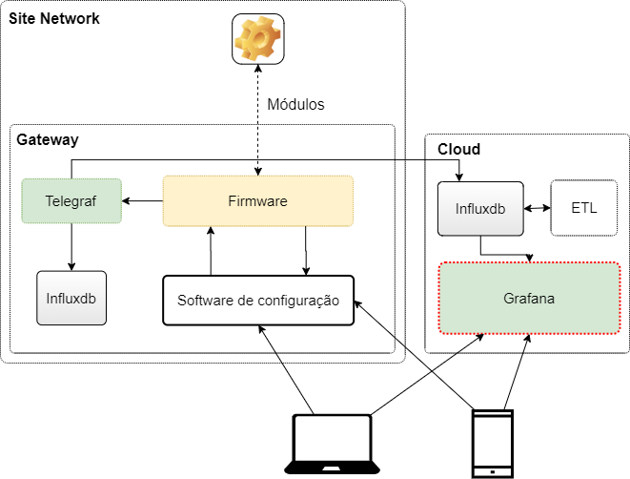

O desenvolvimento se deu subdividindo as tarefas em duas vertentes: software e microeletrônica. A microeletrônica trabalhando na construção e integração entre o *Gateway* e seus módulos sensores. Enquanto que software preparava os fluxos de configuração, comunicação, persistência, visualização dos dados.

**3. RESULTADOS E DISCUSSÃO**

O objeto resultante da microeletrônica foram quatros componentes de hardware com seus respectivos *firmwares*: o *Gateway*, o centralizador, e outros três módulos sensores:

1. Módulo de Monitoramento de Energia (PME): Coletando os dados referente a medições de energia dos equipamentos industriais;
2. Módulo de Manufatura Avançada (PMA): Coletando dados de processos industriais, como contagem e tempo de produção;
3. Módulo de Análise de Vibração (PAV): Coletando dados de vibração de equipamentos rotativos.

Figura 2. Gateway, módulos e sensores.

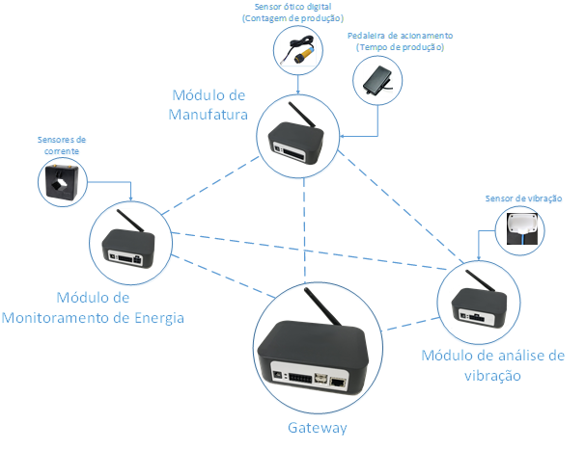

As regras de operação e normalização dos dados coletados pelos sensores são realizadas pela interlocução entre o *Gateway* e o software de configuração. Este software possibilita que o usuário configure o *Gateway* de forma independente e isolada, atribuindo os módulos sensores conectados a estes, os sensores que serão utilizados e as regras de normalização de dados. Cada *Gateway* possui sua própria versão do software de configuração gravado em sua memória.

Com estes componentes foi reunido equipes técnicas de manutenção e *lean manufacturing* para definir estratégias que agreguem valor a solução, usando como pressuposto atingir o estado da arte para análise de processo e vibração. Desse modo, quatro dashboards foram desenvolvidos permitindo a visualização dos dados voltados para:

* Gestão: fornecendo ferramentas para análise de demanda energética e eficiência energética da planta industrial atendendo as conformidades das concessionárias de energia elétrica.;
* Manutenção: apresentando gráficos para análise de vibração de equipamentos rotativos com os resultados obtidos pela transformação do sinal de vibração em valor global de banda larga, possibilitando um técnico de manutenção identificar anomalias no equipamento antecipando com medidas preventivas;
* Processo: com a análise do balanceamento de linha através do gráfico Yamazumi, possibilitando otimizar o processo de produção eliminando resíduos para aumentar o valor agregado;
* *Overall Equipment Effectiveness* (OEE): apresentando a eficiência global do equipamento, identificando o potencial de produção ou indicador de possíveis falhas no processo.

Figura 3. Dashboards de gestão, manutenção, processo e OEE, respectivamente

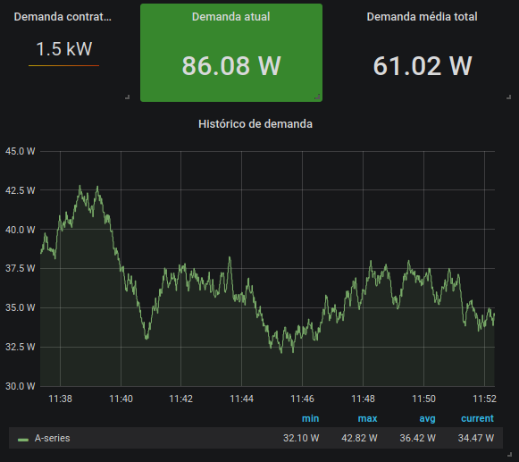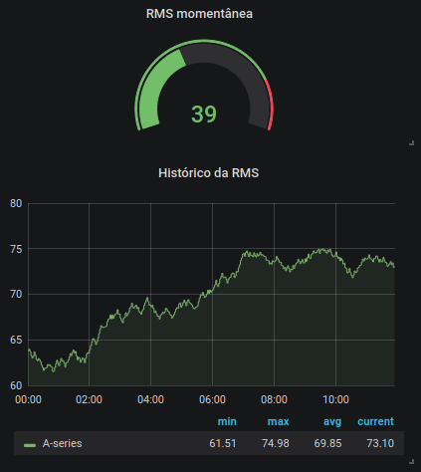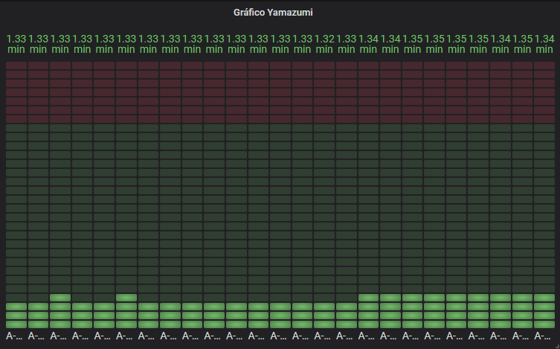

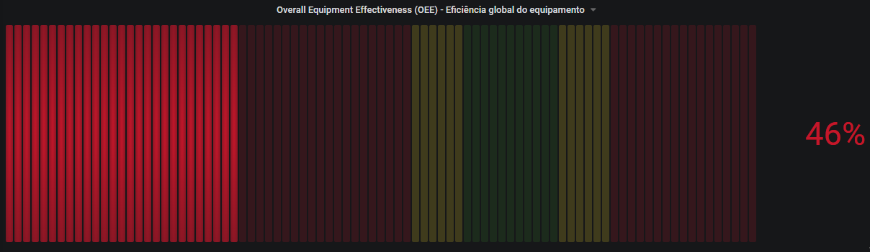

**4. CONSIDERAÇÕES FINAIS**

Os resultados da plataforma superaram as expectativas, possibilitando que novos investimentos fossem somados ao projeto garantindo a continuidade para uma nova etapa de melhorias na coleta e processamento de dados, uma expansão da capacidade de sensores e dispositivos e um planejamento de marketing e design de produto para comercialização do kit nos próximos anos.

**Agradecimentos**

Ao SENAI CIMATEC por fornecer toda infraestrutura e equipe técnica para definir requisitos e desenvolver a solução;

À ACCEPT e Atos por financiar o projeto e acreditar conosco no resultado final;

A toda equipe envolvida, da microeletrônica, manutenção, *lean manufacturing* e software do SENAI CIMATEC, por sempre nos atenderem e nunca medirem esforços, trazendo valor ao produto.

**5. REFERÊNCIAS**

1 InfluxData. **Telegraf**, 2020. Disponível em: <https://www.influxdata.com/time-series-platform/telegraf/>. Acesso em: 16 de abril de 2020.

2 InfluxData. **InfluxDB**, 2020. Disponível em: <https://www.influxdata.com/products/influxdb-overview/>. Acesso em: 16 de abril de 2020.

3 GrafanaLabs. **Grafana**: The open observability platform, 2020. Disponível em: <https://grafana.com/>. Acesso em: 16 de abril de 2020.